Jytyliitto, työterveyshuolto, Verve Mikkeli ja Kela järjestävät yhteistyössä:

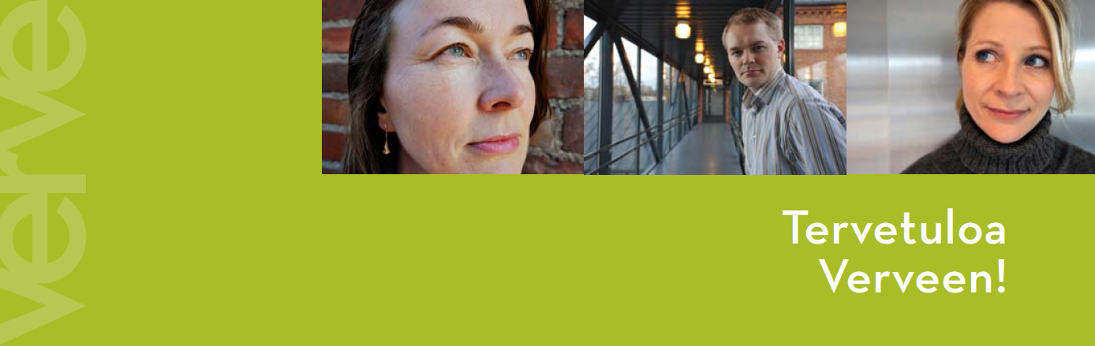
Tyk-kuntous Jytyliiton toimisto- ja hallintopalveluhenkilöstölle

Tyk-kuntoutuksen tavoitteena on löytää ratkaisuja työssä jaksamisen tukemiseksi, kuinka parantaa omaa hyvinvointia ja mahdollisuuksia palkitsevaan työhön. Kuntoutuksessa tarkastellaan, mitä työssä tapahtuu, mikä työssä on muuttunut ja kuinka muutokset vaikuttavat jaksamiseen. Omaan terveyteen, terveyskuntoon sekä henkilökohtaiseen hyvinvointiin liittyvät asiat ovat tärkeä osa kuntoutusta. Tukena kuntoutuksessa ovat muiden samassa tilanteessa olevien kuntoutujien lisäksi mm. Verven työelämän asiantuntija, kuntoutuslääkäri, työfysioterapeutti ja psykologi sekä lisäksi oma työterveyshuolto sekä työnantaja (esimies).

Kuntoutuksen kohderyhmä
- Henkilöt, joilla jokin sairaus heikentää työkykyä tai jonka oletetaan heikentävän sitä lähivuosina. Kuntoutukseen pääsyssä huomioidaan fyysinen ja psyykkinen kuormittuneisuus sekä hakijan kokonaistilanne, esimerkiksi hankala työtilanne tai muuten kuormittava elämäntilanne
- Ensisijaisena tavoitteena on mahdollistaa jatkaminen nykyisessä työssä

Kurssiaikataulu
- 1. selvitysjakso 10.8.-15.8.2015
- 2. selvitysjakso 5.10.-10.10.2015
- 1. valmennusjakso 29.2.-4.3.2016
- 2. valmennusjakso 19.9.-23.9.2016
- 3. valmennusjakso 9.1.-13.1.2017
- 4. valmennusjakso 15.5.-19.5.2017
- Yhteistyöpäivä 22.9.2016 Verve Mikkelissä
Kelan kurssinumero: 60672

Hakuohjeet
- Ota yhteyttä Mika Periahoon tai Mervi Aulaan (yhteystiedot lopussa), jotka antavat lisätietoja kuntoutuksen sisällöstä ja valintakriteereistä.
- Tämän jälkeen kuntoutukseen haetaan oman työterveyshuollon kautta.
- Täytä Kelan KU101 hakemuslomake ammatillisesta kuntoutuksesta.
- Pyydä omalta lääkäriltäsi hakemuksen liitteeksi tarvittava B-lausunto, joka sisältää mm. tiedot sairauden tai vamman aiheuttamista haitoista sekä suosituksen kuntoutukseen. Lisäksi tarvitset Kelan lomakkeet KU108 (työterveyshuollon selvityslomake ja KU109 (esimiehen selvityslomake.
- Toimita hakemus liitteineen mahdollisimman pian Kelan paikallistoimistoon.
- Saat päätöksen hakemuksen hyväksymisestä Kelalta.
- Jos hakemuksesi on hyväksytty, Verve lähettää sinulle kutsun kuntoutukseen.

Kuntoutuksen kustannukset
Kuntoutus on osallistujalle maksutonta. Tyk-kuntoutus toteutetaan Kelan tuella. Voit hakea kuntoutuksen ajaksi Kelan kuntoutusrahaa toimeentulosi turvaamiseksi sekä korvauksen kuntoutukseen liittyvistä matkakustannuksista.

Kurssipaikka
Verve Mikkeli (Hovintie 224, 52100 Anttola)

Ota yhteyttä
Verve: Mervi Aula
p. 040 509 1133, mervi.aula@verve.fi
Jytyliitto: Mika Periaho
p. 040 551 2130, mika.periaho@jytyliitto.fi

Lisätiedot Tyk-valmennuksesta osoitteessa www.verve.fi ja www.kela.fi

